中国海洋大学计算机科学与技术学院
实验一 DataLab实验报告
姓名：吴虹霖 年级：2024级 专业：计算机科学与技术
科目：计算机系统基础 题目：实验1-1 1-6
实验时间:2025.10.09 实验教师:蒋永国
一、实验目的：
- 熟悉和掌握计算机中整数和浮点数的二进制编码表示
二、实验平台：
1. Educoder在线实践教学平台
三、实验任务及要求：
实验要求
- 整数
- 只能使用0-255的整型常数
- 只能使用函数参数与函数内声明的局部变量
- 只能使用如下单目操作符：! ~
- 只能使用如下双目操作符：& ^ | + << >>
- 最多只能使用有限个运算符（等于号、括号不计），可以认为使用的运算符个数越少得分越高
- 一些函数可能对操作符有更多的限制（在题目前以操作符限制给出）
- 禁止使用任何控制结构如 if do while for switch等
- 禁止定义或使用任何宏
- 禁止定义任何函数
- 禁止调用任何函数（除了可以使用 printf 输出中间变量，但提交时必须去掉）
- 禁止使用任何形式的类型转换
- 禁止使用 int 以外的任何类型（包括结构体、数组、联合体）
- 浮点数
- 只能使用函数参数与函数内声明的局部变量
- 最多只能使用有限个运算符（等于号、括号不计），可以认为使用的运算符个数越少得分越高
- 禁止定义或使用任何宏
- 禁止定义任何函数
- 禁止调用任何函数（除了可以使用 printf 输出中间变量，但提交时必须去掉）
- 禁止使用任何形式的类型转换

1.bitAnd：
补充函数bitAnd()，只用~、|实现x&y，将结果return返回。
1）操作符限制：~、|
2）操作符使用数量限制：8

2.getByte：
本关任务：补充函数getByte()，取出x中的n号字节，将结果return返回。
1）编号从低位到高位从0开始
2）操作符使用数量限制：6

3.logicalShift：
本关任务：补充函数logicalShift()，将x逻辑右移n位(0<=n<=31) ，将结果return返回。
- 操作符使用数量限制：20

- bitCount：
本关任务：补充函数bitCount()，统计x的二进制表示中1的数量，将结果return返回。
- 操作符使用数量限制：40

- bang:
本关任务：补充函数bang()，不使用!实现!操作符，将结果return返回。
1）操作符限制：~ & ^ | + << >>
2）操作符使用数量限制：12

- tmin:
本关任务：补充函数tmin()，返回补码表示的整型的最小值，将结果return返回。
1)操作符使用数量限制：4

- 实验过程及结果：

1、bitAnd：
1）实验代码：
int bitAnd(int x, int y)
{
/********* Begin *********/
return ~(~x|~y);
/********* End *********/
}
- 实验过程：
要实现x&y，相当于（x的非） +（y的非），最后对此结果取反可得。
3）实验结果：


- getByte:
- 实验代码：
1  2  3  4  5  6 | int getByte(int x, int n)  {  /********* Begin *********/  return (x >> (n << 3)) & 0xFF;  /********* End *********/  }
- 实验过程：
通过将x右移n*8位使目标字节移至最低8位，再用0xFF掩码提取该字节值。
- 实验结果：
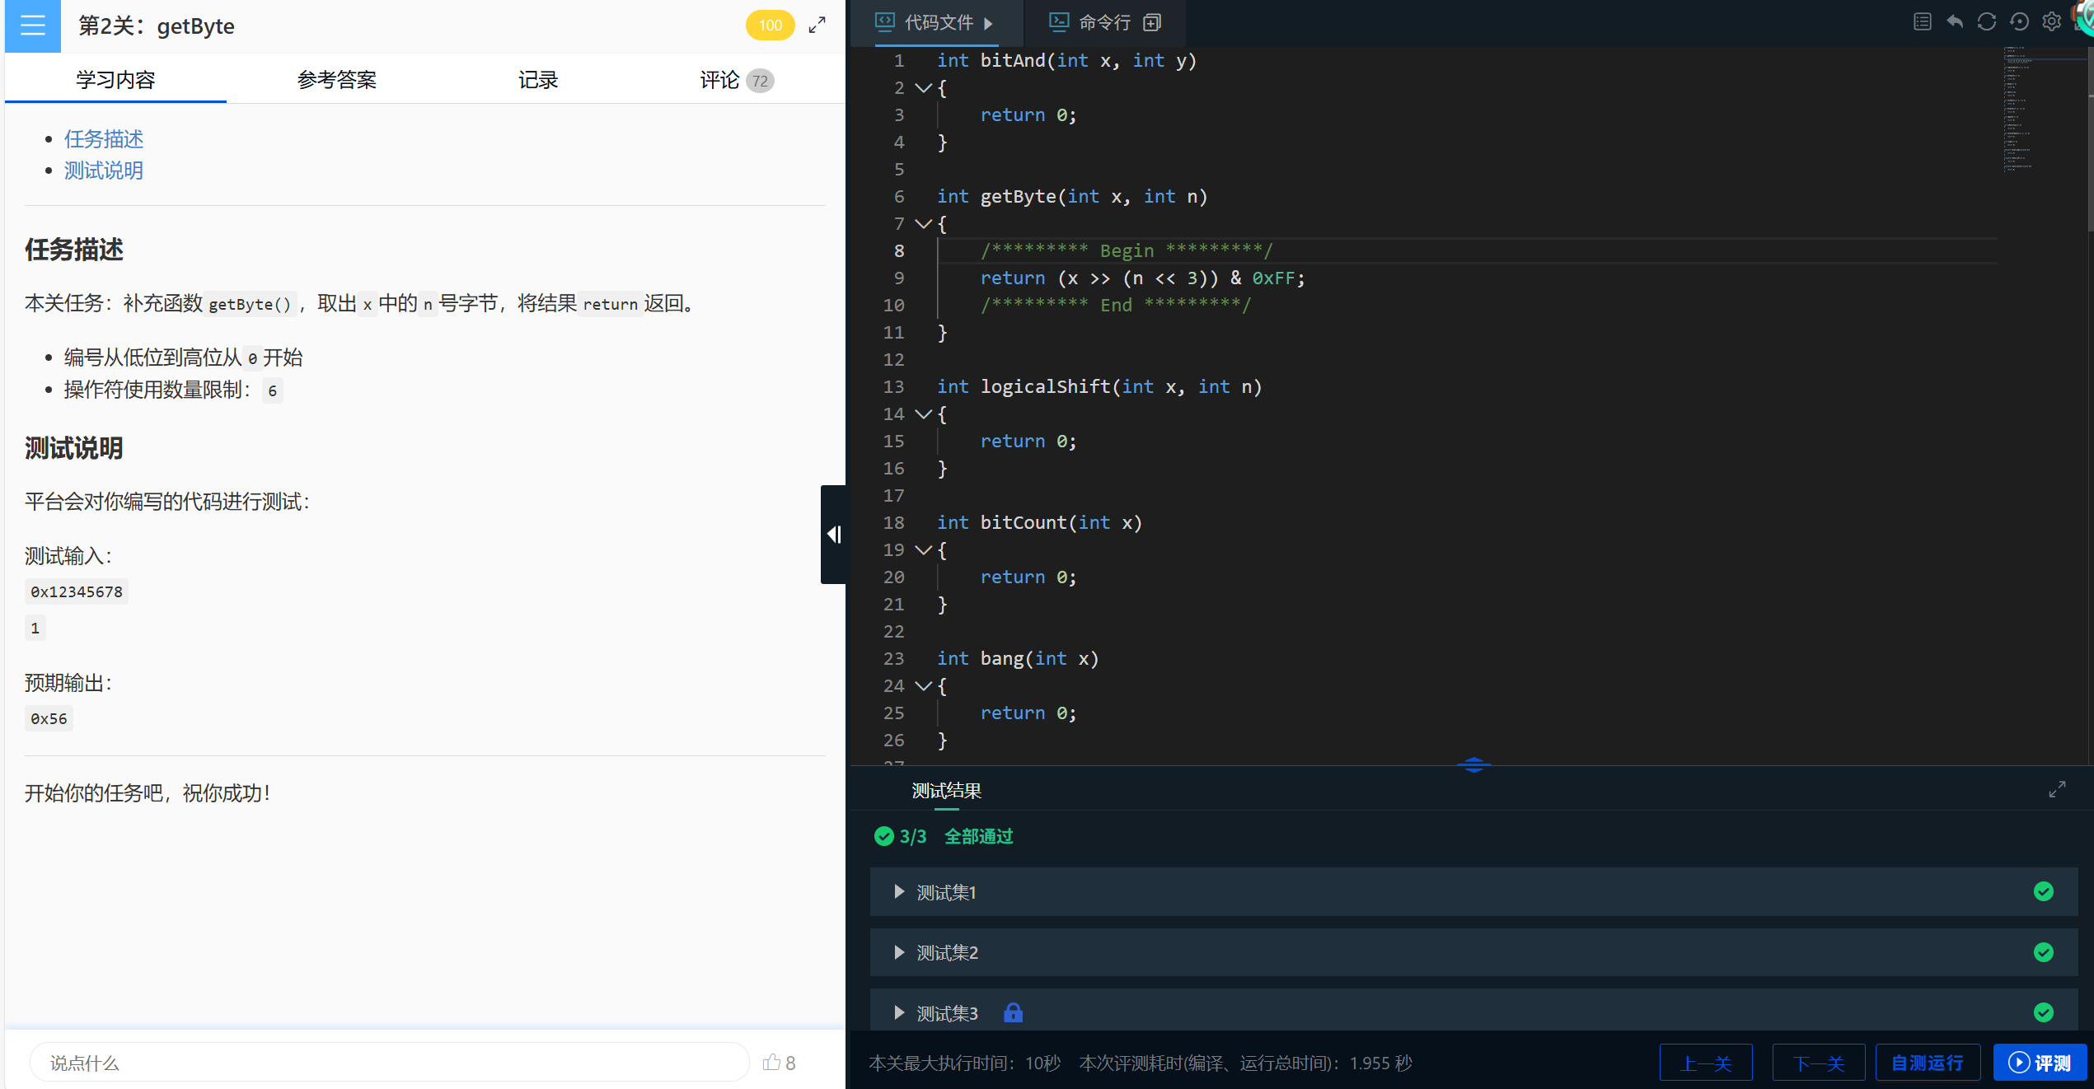

3.logicalShift
1）实验代码：
1  2  3  4  5  6  7 | int logicalShift(int x, int n)  {  /********* Begin *********/  int mask = ~(((1 << 31) >> n) << 1);  return (x >> n) & mask;  /********* End *********/  }
- 实验过程：

- 实验总结

